本校101學年度國中部學生參加心路好天天齊步走之仙跡岩健行服務學習活動紀錄
茲響應心路基金會「好天天齊步走」愛心暖身活動，結合學生壯遊登山
健行模式，讓學生在繁重課業壓力之餘，能夠對社會付出關心與愛心。首先
透過課程解說活動意義，藉以瞭解心路基金會的組織源起與服務理念，並使
學生體會因著自己的一小步，將使他人受惠滿滿，也因著團體的一大步，將
使臺灣50萬心智障礙朋友得著關愛，更期許這次活動能在學生心中埋下公益
服務的種子，讓臺灣成為愛的寶島。其次，參與活動的師生共計108人，一
行人自再興中學出發，登鄰山-仙跡岩，遠眺臺北101，舒公益之悠情，行心
路校園接力之實，為第一屆好天天齊步走活動，貢獻432公里。

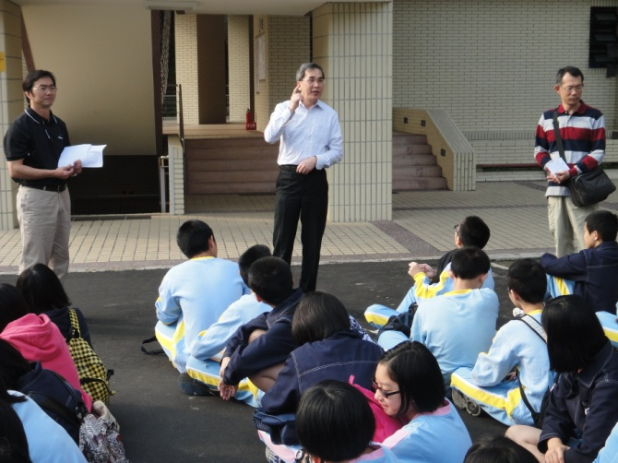 |  | 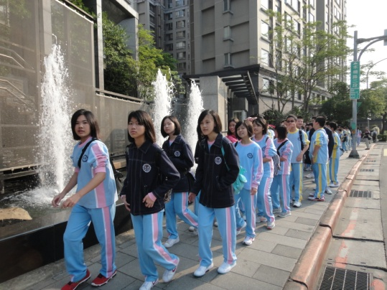  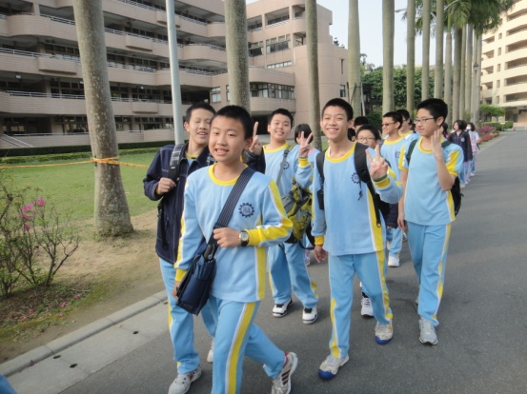
說明：出發前-校長及師長勉勵參與同學注意安全 |  | 說明：自學校出發，目標鄰山-仙跡岩
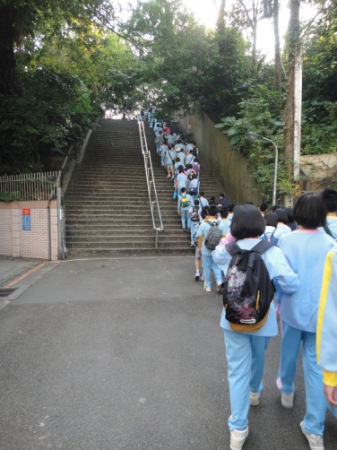  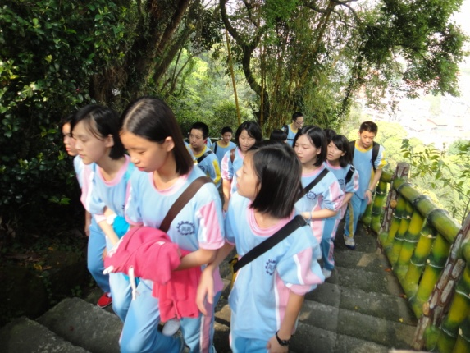 |  | 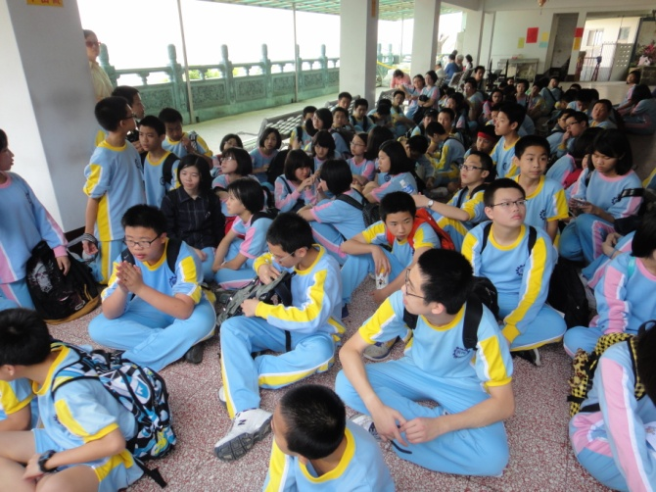
說明：同學踏著整齊步伐依序前進 |  | 說明：仙岩廟休息片刻，整裝再出發
  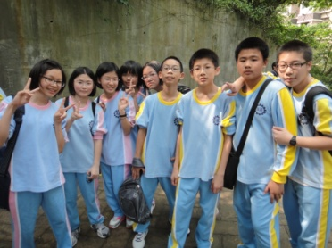 |  |   
說明：同學們為自己的公益愛心之舉留下紀念合照 |  | 說明：同學們為自己的公益愛心之舉留下紀念合照

